CYNTHIA VANESSA MÜLLER MARTINHÃO

AVALIAÇÃO RADIOGRÁFICA DA ADAPTAÇÃO DE COMPONENTES PROTÉTICOS SOBRE IMPLANTE.

CURITIBA
2019

CYNTHIA VANESSA MÜLLER MARTINHÃO

AVALIAÇÃO RADIOGRÁFICA DA ADAPTAÇÃO DE COMPONENTES PROTÉTICOS SOBRE IMPLANTE.

Trabalho de Conclusão de Curso apresentado a Faculdade São Leopoldo Mandic, como requisito parcial para obtenção do título em Radiologia e imaginologia odontológica.
Orientador: Profº Dr. Jairo Marcos Gross

CURITIBA
2019
RESUMO
A adaptação entre implantes e componentes protéticos é essencial para o sucesso dos tratamentos de uma reabilitação. Para isso é necessário realizar um diagnóstico preciso em casos onde haja desadaptações, sendo que uma maneira de realizar este diagnóstico é por meio de incidências radiografias. O objetivo deste trabalho foi demostrar por meio de imagens radiográficas, uma comparação entre as imagens da interface de união implante ao componente estando uma adaptada e outra desadaptada. Para isso foram realizados radiografias de incidência interproximais dos componentes parafusados nos implantes com simulação de desadaptação pela interposição de uma matriz de poliéster de 50μm e sem desadaptação. Foram utilizados três tipos de plataforma de implante: Hexágono Externo, Hexágono Interno e Cone Morse. Os componentes utilizados foram três mini pilares, três uclas com base em CrCo e três munhões. Os implantes com os componentes parafusados foram posicionados e estabilizados com cera utilidade no manequim e posteriormente radiografados com sistema de placa de fósforo. Foram realizadas dezoito radiografias, nove representando uniões adaptadas e nove desadaptadas. Nas radiografias dos implantes Cone Morse não obteve diferenças nas imagens, já nos implantes Hexágono Interno e Hexágono Externo, nas imagens desadaptadas foi identificada uma linha radiolúcida entre o implante e o componente protético. Com isso ficou demostrado as diferenças entre as imagens da união implante e componente adaptado e desadaptado nos implantes Hexágono Externo e Hexágono Interno, porém não foi observado diferença no caso dos implantes Cone Morse.

Palavras chave: Adaptação componente implante. Radiografia. Implante dentário. Prótese.

ABSTRACT
The adaptation between implants and prosthetic components is essential for the success of rehabilitation treatments. For this, it is necessary to carry out a precise diagnosis in cases where there are maladaptations, and one way of performing this diagnosis is by means of radiographic incidences. The objective of this study was to demonstrate, through radiographic images, a comparison between the images of the implant union with abutment, adapted and misfit form. For this purpose, interproximal radiographs of screwed components in the implants were performed with maladaptation simulation by the interposition of a polyester matrix of 50μm and without maladaptation. Three types of implant platform were used: External Hexagon, Internal Hexagon and Cone Morse. The abutments used were three mini abutments, three uclas based on CrCo and three munhões. Implants with screwed components were positioned and stabilized with utility wax on a manikin and x-graphed with phosphor plate system. Eighteen radiographs were performed, nine representing adapted unions and nine maladaptations. In the radiographs of the Cone Morse implants, no differences were found in the images. In the Internal Hexagon and External Hexagon implants, a radiolucent line was identified between the implant and the prosthetic component. With this, it was demonstrated the differences between the images of the implant union and abutment adapted and misfit form in the External Hexagon and Internal Hexagon implants, but no difference was observed in the case of the Morse Cone implants.

Key word: Adaptation implant abutment. Radiography. Dental implant. Prosthesis.

LISTA DE FIGURAS
FIGURA 1 - Tabela demonstrativa dos implantes e componentes utilizado 18
FIGURA 2 - Foto do manequim utilizado na pesquisa 19
FIGURA 3- Placa de fósforo Dürr Dental® 19
FIGURA 4- Equipamento Vista Scan Dürr Dental® 20
FIGURA 5 - Imagens radiográficas da plataforma Cone Morse 21
FIGURA 6 - Imagens radiográficas da plataforma Hexágono Interno 22
FIGURA 7 - Imagens radiográficas da plataforma Hexágono Externo 23

SUMÁRIO
- INTRODUÇÃO 07
- PROPOSIÇÃO 10
- REVISÃO DE LITERATURA 11
- MATERIAIS E MÉTODOS 17
- RESULTADOS 21
- DISCUSSÃO 24
- CONCLUSÃO 27
REFERÊNCIAS 28
ANEXO A – PARECER DO COMITÊ DE ÉTICA 30

INTRODUÇÃO
A prática do uso de implantes para realização de reabilitações hoje é muito comum no dia a dia dos tratamentos. Para se realizar estes tratamentos temos muitas opções de marcas, plataformas e tamanhos de implantes e também variados tipos de componentes protéticos. Para o sucesso e longevidade desses tratamentos os cuidados com a adaptação dos implantes com o sistema reabilitador protético é essencial.
Hoje no mercado apresentam-se várias marcas e modelos de implantes e componentes protéticos. O primeiro desenho de interface de implante foi o Hexágono Externo, preconizado pelo professor Branemark, o qual é utilizado até hoje. Com a evolução da implantodontia surgiram as interfaces do Hexágono Interno e os desenhos de conexão interna, chamados de Cone Morse (Pereira, 2012). Sendo que a interface Cone Morse é fortemente estável e precisamente usinado evita a rotação do componente no implante e elimina o microgap (Morris et al., 2004).
Em relação aos componentes protéticos, a variedade é muito grande, dividimos os tipos em dois grandes grupos: usinados e adaptáveis. Os usinados são instalados direto em boca e depois é realizada a moldagem dos mesmos, os quais apresentam maior facilidade de confecção, os adaptáveis são modificados em laboratório e feitos a partir na moldagem direta do implante (Pereira, 2012).
A perfeita adaptação do componente protético sobre o implante não pode ser negligenciada pelo profissional no momento da instalação da prótese, pois podem causar diversos problemas que levam ao insucesso do tratamento. Segundo Guimarães et al. (2001), o desajuste entre a base do implante e o pilar protético e a falta de adaptação passiva entre a prótese e os pilares podem levar a fratura, tanto dos componentes protéticos, quanto do parafuso do pilar ou do próprio implante, também leva a distribuição inadequada das forças ao osso de suporte e ao acúmulo de bactérias, causando até mesmo, perda da osseointegração.
Considerando que, na avaliação clínica das adaptações entre interface implante e componente protético existe uma dificuldade no diagnóstico devido à localização subgengival, os exames por imagem, tal como a radiografia, tornam-se ferramentas imprescindíveis para a identificação de problemas nessa região (Todescan et al., 2012).
A técnica intrabucal utilizada para o diagnóstico preciso da adaptação entre a interface do componente e o implante é o uso de um posicionador de paralelismo para direcionar o feixe de raios X perpendicularmente ao implante e ao componente protético. Na ausência de um posicionador, a melhor técnica seria tentar alinhar a cabeça do tubo perpendicular ao implante (Cameron et al., 1998 e Guimarães et al., 2001).
Na técnica periapical do paralelismo há o emprego de posicionadores radiográficos específicos que distanciam o receptor da imagem (película radiográfica, sensor ou a placa de fósforo) do objeto, visando à posição de ambos em relação de paralelismo. Essa técnica possui a vantagem de diminuir as distorções produzidas pelas diferenças geométricas na angulação entre o receptor de imagem e o objeto a ser radiografado (Freitas et al., 2000).
Para realização do exame de imagem com a técnica da bissetriz com posicionador pode-se utilizar o sistema digital com placas de fósforo ao invés de películas radiográficas. A vantagem de utilizar esse sistema é a rapidez no resultado da imagem, já que logo após a captura da imagem a placa passa por um leitor e a imagem é reproduzida em alguns segundos no monitor do computador, eliminando o processamento químico. Ainda pode-se citar a vantagem de utilizar filtros e alterar brilho e contrastes na imagem capturada melhorando a qualidade da mesma. Outra vantagem ao utilizar este sistema é a baixa dose de radiação necessária para realizar o exame (Haiter Neto et al., 2000).
Diante da importância de se ter uma adaptação entre implante e componente protético e do diagnóstico dessas adaptações serem realizados por radiografias intrabucais, os profissionais da odontologia devem saber avaliar radiograficamente essas desadaptações.

- PROPOSIÇÃO
O objetivo desse estudo é demonstrar e verificar radiograficamente a adaptação e desadaptação entre a interface implante e componente protético.
Distribuídas da seguinte maneira: plataforma hexágono externo, plataforma hexágono interno e plataforma Cone Morse, por meio da técnica radiográfica intrabucal tipo bite-wing (interproximal).

- REVISÃO DE LITERATURA
Os tipos de implantes hoje no mercado se diferenciam pelos tipos de plataformas de cada um, os desenhos de plataforma mais conhecidos e usados são Hexágono Externo, Hexágono Interno e Cone Morse. Sobre essas plataformas são inseridos componentes protéticos para reabilitar o paciente. Estes também tem uma vasta variedade no mercado que podemos dividir entre: usinados e adaptáveis. Os usinados são instalados direto em boca e depois é realizada a moldagem dos mesmos, os quais apresentam maior facilidade de confecção, os adaptáveis são modificados em laboratório e feitos a partir na moldagem direta do implante (Pereira, 2012). Os componentes usinados possuem melhor adaptação protética, pois sua base vem usinada, impedindo maiores deformações em sua confecção.
Os implantes de plataforma Hexágonos Externo foram os primeiros implantes a serem utilizados, preconizados por Branemark. 1981. Neste tipo de plataforma podemos fazer próteses antirrotacionais, trocar as mesmas quando necessário e é compatível entre diversos sistemas. As principais desvantagens desse tipo de sistema são: micro-movimentos devido à pouca altura do hexágono (0,7mm em média), que podem causar afrouxamento do parafuso, afrouxamento do pilar, e até mesmo fratura do parafuso; um centro de rotação elevado, que causa menor resistência a movimentos rotacionais e laterais; micro-fenda entre o implante e o pilar, que causa reabsorções ósseas ao redor da região cervical do implante (Maeda et al., 2006).
As plataformas hexágonos interno são consideradas superiores as de hexágono externo, pois podemos criar uma conexão mais profunda e com maior contato do pilar com as paredes internas do implante, diminuindo a possibilidade de micromovimentos durante as cargas, o que possibilita um menor estresse ao parafuso de retenção e redução nos casos de afrouxamento ou fratura do mesmo (Bergamim et al., 2009). As desvantagens apresentadas por esta plataforma são paredes mais finas ao redor da área de conexão; dificuldades em se ajustar divergências de angulação entre implantes (Maeda et al., 2006).
A plataforma Cone Morse apresenta um design interno cônico preciso. Durante a instalação do abutment (componente) junto ao implante há uma íntima adaptação entre as superfícies sobrepostas, gerando uma resistência mecânica semelhante a uma peça única. Nenhum microgap (desadaptação) (folga entre o abutment e o implante) existe entre os dois componentes, o que confere ao abutment maior resistência aos movimentos rotacionais e movimentos da mastigação. Há uma diminuição dos pontos de tensão, especialmente sobre o parafuso de retenção, evitando o seu afrouxamento (Costa, 2017).
As desadaptações entre implantes e componentes podem causar diversos problemas que levam ao insucesso do tratamento. Segundo o estudo de Guimarães et al., 2001, o desajuste entre a base do implante e o pilar protético e a falta de adaptação passiva entre a prótese e os pilares podem levar a fratura, tanto dos componentes protéticos, quanto do parafuso do pilar ou do próprio implante, o mesmo estudo mostrou que a desadaptação leva a distribuição inadequada das forças ao osso de suporte e ao acumulo de bactérias, causando até mesmo, perda da osseointegração.
O micro-gap é um dos possíveis fatores contribuintes para perda óssea precoce ao redor do implante, segundo uma revisão de literatura realizada por Oh et al.(2002).
Essa perda óssea causada pela desadaptação entre componente e implante pode ser justificada pela maior presença de colonização de bactérias na região, resultando em uma inflamação do tecido periimplantar (Byrne et al., 1998). Sendo que a peri-implantite é uma das principais causas de falhas em implante em estágios tardios (Cury et al., 2003).
O tamanho desse micro-gap entre componente do implante e o osso parecem tolerar um grau de desajuste sem problemas biomecânicos adversos, porém o nível desse desajuste ainda precisa ser determinado (Kan et al., 1999).
As adaptações entre implante e pilar protético são avaliadas por diferentes métodos. A avaliação visual e tátil são as técnicas utilizadas para a avaliação clínica e laboratorial (Kan et al., 1999; Hecker e Eckert, 2003).
A avaliação visual requer a visualização de um espaço entre implante e componente pode ser feita com o uso de elastômeros, ou a confecção de um gabarito de gesso de verificação ou uso de radiografias. A avaliação tátil é realizada com o uso de sondas exploradoras na interface analisada, ou pelo posicionamento da prótese nos pilares protéticos, sentindo o seu assentamento. Nesta técnica, após o assentamento da prótese, parafusos de fixação são apertados e afrouxados alternadamente para determinar se ocorre algum movimento na prótese fixa. No entanto, estes métodos de avaliação possuem certa subjetividade e qualquer discrepância entre condição bucal e o modelo de trabalho propicia a desadaptação da prótese (Hecker e Eckert, 2003).
A utilização de sondas exploradoras possui uma sensibilidade limitada pelo tamanho de sua ponta, que em média mede 60 µm, sendo assim desadaptações menores que essa medida não são identificadas. Também há uma limitação pela localização da interface implante/ componente que geralmente está subgengival, e também pela habilidade clínica (Konermann et al., 2010)
Uma relação entre o tamanho dos microgaps e a capacidade dos examinadores de detectá-los pode ser estabelecida. Embora o exame tátil por si só não seja preciso o suficiente, a análise radiográfica afiliada a um certo grau de experiência clínica possui características para um manejo clínico adequado dos defeitos de restauração, Konermann et al. (2010) puderam comprovar esse fato em seu estudo in vitro, no qual criaram artificialmente desadaptações na interface implante/componente e realizaram radiografias periapicais em condições ortogonais. Os autores observaram que as desadaptações foram significativamente mais detectadas pelo exame radiográfico do que pelo exame clínico.
As radiografias apesar de apresentarem informações em duas dimensões podem ser úteis na verificação da adaptação das próteses sobre o implante e nas avaliações longitudinais da perda óssea. A técnica intrabucal do paralelismo é recomendada para se obter radiografias reprodutíveis, com consistente geometria da imagem e para detectar a abertura marginal na interface implante/pilar protético (Guimarães et al., 2001).
Segundo Misch (2006), na técnica de bissetriz com posicionador, se a imagem das roscas do implante não estiver nítida a necessidade de mudança na angulação de até 20 graus, por isso a importância da técnica correta.
Nas radiografias digitais, os dados são obtidos com um sensor e são enviados ao computador numa forma analógica. Os computadores utilizam números binários com dois dígitos (0 e 1) para representar esses dados. Estes dois caracteres são denominados bits e formam sequências de oito ou mais bits, sendo então denominados bytes. O número total de bytes possíveis numa linguagem de 8-bit é 2⁸= 256. Baseado no sistema de números binários a conversão de analógica para digital transforma dados analógicos em dados numéricos. A voltagem de cada sinal da placa é mensurada e codificada com um número variando entre zero (preto ou radiopaco) e 255 (branco ou radiolúcido), ou seja, cada sinal pode ser transformado em até 256 tons de cinza, apesar de o olho humano ser capaz de detectar somente até 32 tons de cinza. Existem sistemas que utilizam uma resolução maior de tons de cinza, mas durante o processamento são reduzidos a 256 tons, possibilitando o controle de sub-exposições ou sobre-exposições, ou seja, o brilho e o contraste da imagem é alterado automaticamente a depender da dose de radiação (Parks & Williamson, 2002; Versteeg et al. 1997).
Entre as novas técnicas de radiografia digital está à obtenção de imagens utilizando placas de fósforo que são fotos- estimuláveis é descrita como uma técnica de imagem digital direta (Parks & Williamson, 2002).
Essas placas após serem expostas ao feixe de raios X absorvem a energia destes, formando uma imagem latente. Esta, só será visualizada no monitor do computador, após o escaneamento da placa (Haiter Neto & de Melo, 2010).
Uma das vantagens do sistema de placa de fósforo comparada aos outros sistemas digitais é: flexibilidade da placa, tamanho semelhante aos filmes convencionais periapicais adulto ou infantil, o tamanho da imagem de exibição (duas vezes maior), precisão nas radiografias interproximais, possibilidade de exposição de regiões posteriores (Versteeeg et al., 1997), outra vantagem é ser sem fio, facilitando no posicionamento da incidência radiográfica (Parks & Williamson, 2002).
Uma desvantagem dos sistemas que utilizam placas de fósforo é a facilidade com que estas podem ser danificadas. As placas são facilmente arranhadas o que leva a danificação da imagem radiográfica (Roberts, 2004).
Duarte (2007) realizou um estudo comparando as imagens radiográficas realizadas com sistema convencional e com sistema digital, no diagnóstico da adaptação de pilares protéticos, este autor utilizou matrizes de poliéster entre o componente e o implante para simular as desadaptações e concluiu que a eficácia no diagnóstico foi a mesma nos dois sistemas, mas que devido a facilidade e menor dose de radiação o sistema digital é mais recomendado.
Lin et al. (2014) realizaram um trabalho para avaliar um dispositivo de paralelismo utilizado para diagnosticar o ajuste ou microgap na junção implante-componente, para isso micro gaps foram simulados entre implante e componente protético na espessura de 0,50 a 100 μm através da inserção de uma e duas matrizes de Mylar na junção implante componente durante diferentes fases do protocolo experimental. Um orifício circular de 04 mm de diâmetro foi feito no centro de cada tira de matriz de Mylar para garantir uma superfície uniforme de contato com o implante e a superfície inferior do implante. Depois da criação dos gaps, a coroa do implante foi apertada a 35 Ncm de acordo com a recomendação do fabricante para restaurações definitivas. O canal de acesso ao parafuso foi preenchido com fita de poli-tetrafluoroetileno e resina composta para simular uma entrega de coroa clínica aparafusada. Uma vez devidamente preparado, o modelo que simula uma arcada dentária foi montado em uma cabeça de manequim para simulação clínica. Uma máquina de raio-x digital (Sistema de Raios-X Intraoral Kodak 2200; Carestream Dental) foi testada e pré-ajustada em 70 Kv e 7 mA para fornecer contraste e brilho ideais para o modelo experimental. Depois de ralizadas as radiografias as mesmas foram submetidas a uma análise de profissionais odontólogos para avaliar a percepção das desaptações com o uso do dispositivo de paralelismo.
- MATERIAIS E MÉTODOS
Foram avaliados três tipos de implantes, de plataformas diferentes (Sistema de Implantes-Systhex®, Curitiba, PR modelo hexágono externo (HE) Classic- ci 3.75 x 10 mm plataforma 4.1, modelo hexágono interno (HI) Classic –in CR 3,75 x 10mm plataforma 4.3 e modelo cone morse (CM) Attract 3,5x10mm plataforma shifting).
Junto a esses implantes foram avaliados as adaptações dos seguintes componentes:
01 mini pilar cônico 3.5/4.3/5.0mm altura 2.5mm ICM
01 mini pilar cônico 4.1mm altura 2mm HE
01 mini pilar cônico 4.3mm altura 2mm HI CR
01 ucla base em CrCo 3.5mm antirrotacional ICM
01 ucla base em CrCo 4.1mm antirrotacional HI CR
01 ucla base em CrCo 4.1mm antirrotacional HE
01 munhão reto 4.1mm altura 2mm HE
01 munhão reto 4.1mm altura 2mm HI CR
01 munhão personalizado 5:3.5mm altura 2.5mm ICM
Os materiais utilizados no estudo (implantes e componentes protéticos) foram fornecidos pela fabricante sem nenhum conflito de interesses.
Foram simuladas desadaptações entre o implante e o componente protético utilizando tiras de matriz de poliéster da marca TDV®, Pomerode, SC de 50 μm de espessura e um furo de 04mm de diâmetro, a qual foi interposta entre o implante e o componente.
Figura 1 - Implantes e seus respectivos componentes da marca Systex®, os quais foram realizados as simulações de desadaptações.
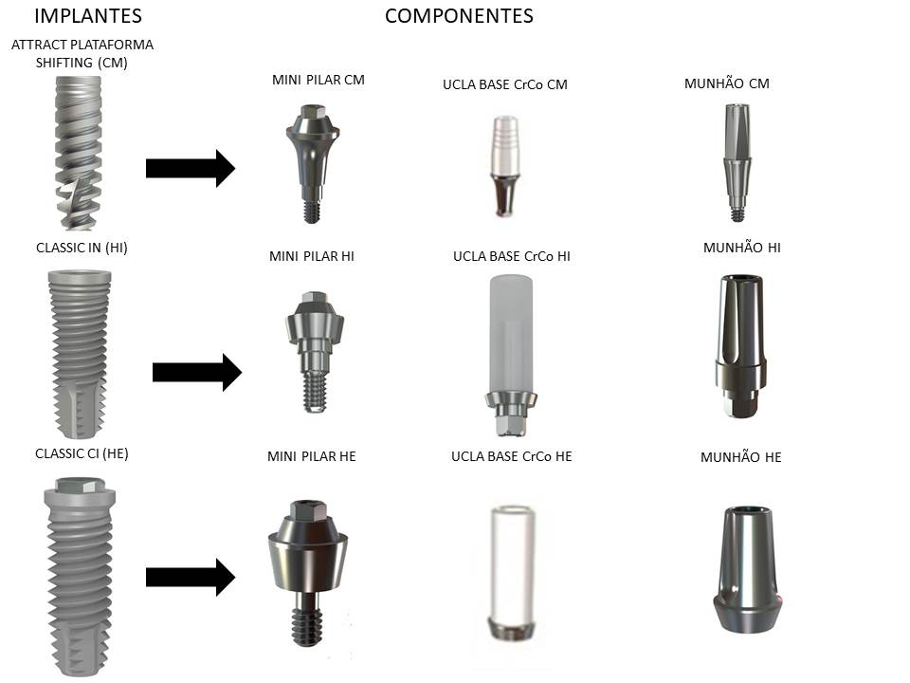
Fonte: Catálogo Implantes-Systhex®.

Os implantes já com seus componentes desadaptados foram posicionados e estabilizados em um manequim MOM®, Marília, SP através de cera utilidade da marca Lysanda®, São Paulo, SP.
As imagens radiográficas foram realizadas por meio de placas de fósforo da marca DÜRR DENTAL®, Bietigheim-Bissingen, Alemanha. As placas foram inseridas em posicionadores da marca Indusbello®, Londrina, PR e inseridos em posição para simulação de exame radiográfico no manequim e escaneadas no equipamento VistaScan da marca DÜRR DENTAL®, Bietigheim-Bissingen, Alemanha.
Figura 2 - Manequim com posicionador.
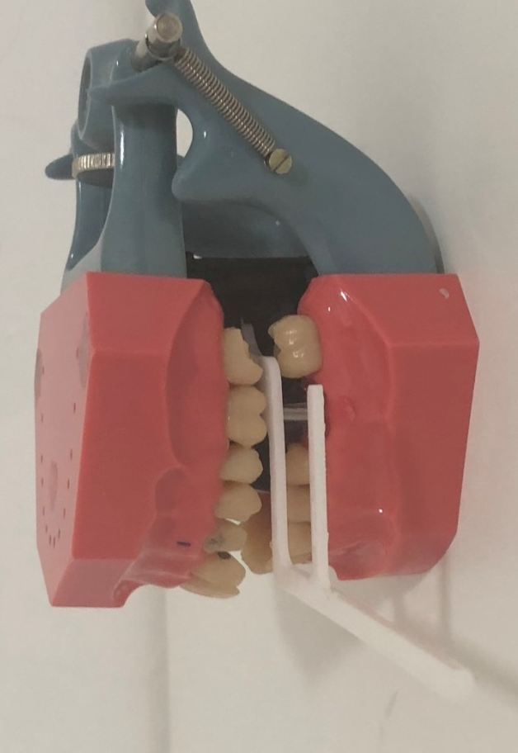
Fonte: Autoria própria.

Figura 3: Placa de Fósfoto DÜRR DENTAL®
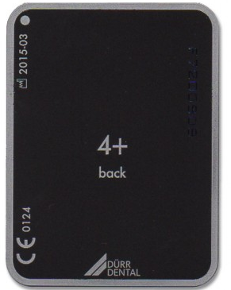
Fonte: DÜRR DENTAL®.
Figura 4: Equipamento de escaneamento de placa de fósforo VistaScan Dürr Dental®.

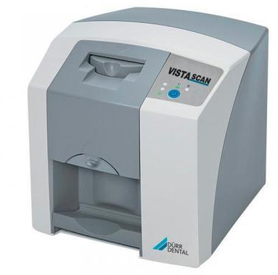
Fonte: DÜRR DENTAL®.

O equipamento de rx utilizado foi um periapical Dabi Spectro, na potência de 70 Kv e 7 Ma, com 0,4 segundos de exposição.
Após a realização das imagens as mesmas foram analisadas para estabelecer as características radiográficas de desadaptações entre implante e componente protético de forma qualitativa.

- RESULTADO
Foram obtidas dezoito imagens, comparando os três tipos de plataformas de implante e sua união com três componentes diferentes, de forma adaptada e desadaptada.
O implante de plataforma Cone Morse (shifting) não obteve diferença nas imagens com adaptação e com desadaptação, neste estudo.
Figura 5 - Sequência das adaptações dos implantes com plataforma tipo cone morse (shifting), no qual não conseguimos avaliar o espaço entre componente e implante, mesmo com uma tira de poliéster interpondo os mesmos.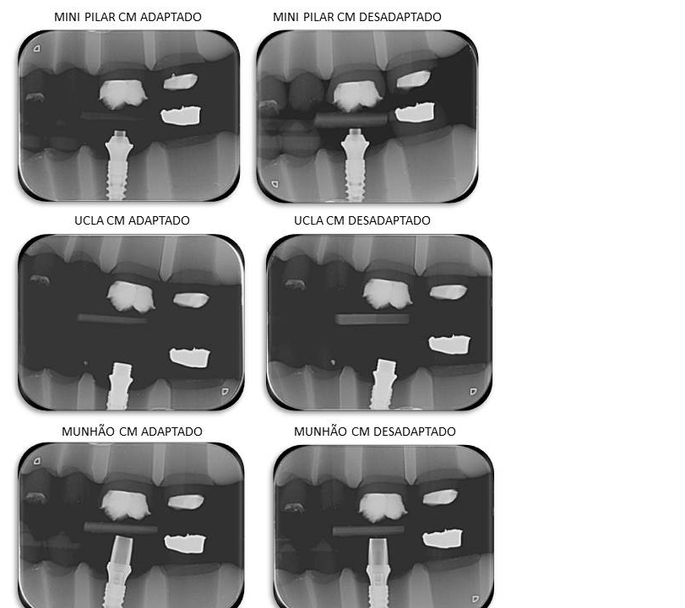
Fonte: Autoria própria.
Já nas imagens obtidas entre os implantes de plataforma Hexágono Interno e Externo é possível observar uma linha radiolúcida na região da interface componente protético / implante nos casos de simulação de desadaptação.
Figura 6 - Imagens obtidas do implante de plataforma Hexágono Interno e seus respectivos componentes mini pilar, ucla com base em CrCo e munhão. Observa-se uma linha radiolúcida entre o implante e o componente nas imagens a direita, caracterizando desadaptações.
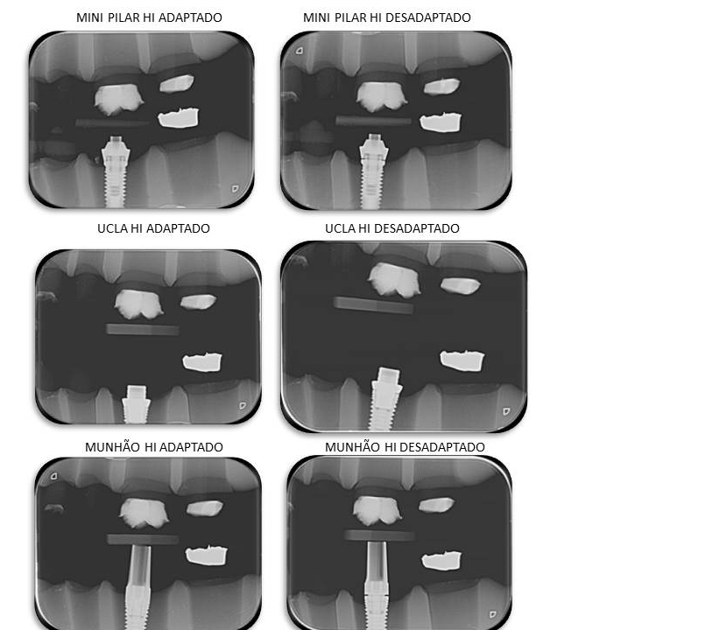
Fonte: Autoria própria.
Figura 7: Imagens obtidas do implante de plataforma Hexágono Externo e seus respectivos componentes mini pilar, ucla com base em CrCo e munhão. Observa-se uma linha radiolúcida entre o implante e o componente nas imagens à direita, caracterizando desadaptações.
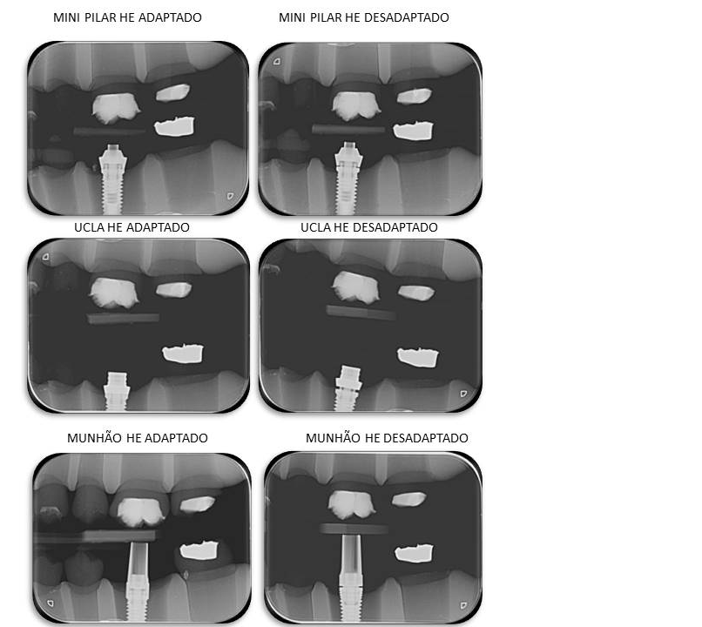
Fonte: Autoria própria.

- DISCUSSÃO
O presente estudo teve como objetivo demonstrar as imagens radiográficas adquiridas por técnica de paralelismo dos encaixes entre implantes de diferentes plataformas com diferentes componentes, comparando a imagem de um encaixe adaptado e de um desadaptado.
O estudo usou como base o trabalho de Lin et al. (2014), que simulou microgaps de 0, 50 e 100 μm na junção do implante com uma coroa provisória em um manequim-typodont. As radiografias foram utilizadas para avaliar a eficácia do dispositivo de paralelismo em ajudar no diagnóstico de desadaptações protéticas.
Nas plataformas hexágono interno e hexágono externo, a comparação das imagens com adaptação e sem adaptação foi claramente observadas por uma linha radiolúcida entre a plataforma do implante e o componente protético assim como demonstrado no trabalho de Duarte (2007), que se propôs a avaliar a capacidade diagnóstica técnica radiográfica convencional e digital para avaliação da adaptação marginal de pilares protéticos, com diferentes aberturas entre o pilar e o implante e também de acordo com o trabalho de Lin et. Al(2014).
Já na plataforma Cone Morse, não foi possível identificar diferenças entre as imagens radiográficas com adaptação e com desadaptações, comprovando a afirmação feita no trabalho de Costa (2017), que afirmou que não existe microgap (desadaptação) entre dois componentes no sistema Cone Morse, pois durante a instalação do abutment (componente) junto ao implante há uma íntima adaptação entre as superfícies sobre postas, gerando uma resistência mecânica semelhante a uma peça única indo ao encontro dos achados neste estudo.
Essa elevada adaptação entre pilar e implante, encontrada nos implantes Cone Morse, torna a distribuição de forças durante a função mais satisfatória, melhorando os casos de intercorrência com a prótese e a estabilidade tecidos peri-implantares, além disso por ter uma plataforma estreita, os implantes cone morse possibilitam a obtenção de um perfil de emergência que favorece o selamento biológico local. Esse selamento se deve ao reduzido espaço na interface implante/pilar, evitando acúmulo de resíduos e micro-organismos. Além disso, por se tratar de uma conexão interna, há melhor distribuição de forças para o interior e longo eixo do implante, além da região peri-implantar. Ainda neste tipo de conexão, tem sido observada a presença de epitélio juncional e tecido conjuntivo em íntimo contato com a interface implante/pilar. O tecido conjuntivo apresenta-se rico em fibras colágenas e pobre em células e estruturas vasculares, lembrando um tecido de cicatrização (Varise et al. 2015).
Este trabalho tem a importância de demostrar aos cirurgiões dentistas, como se apresentam as imagens radiográficas interproximais de componentes adaptados e desadaptados. Sendo que a falta de adaptação protética nas próteses sobre implante pode acarretar em diversos problemas como: fratura do parafuso ou do pilar protético, soltura do parafuso, acúmulo de bactérias em volta do implante causando perda óssea precoce e até mesmo perda da óssea integração do implante. (Oh et al. 2002, Guimarães et al. 2001, Byrne et al. 1998). Enfatizando a necessidade deste tipo de exame para a verificação da adaptação protética.
Além disso, o diagnóstico das desadaptações realizado por radiografias é considerado o melhor, sobre saltando o exame clínico, que é soberano em alguns diagnósticos, como demostrado no estudo de Konermann et al. (2010), que ao simulou in vitro as desadaptações entre implante e componentes e solicitaram à profissionais da área que avaliassem as desadaptações nas radiografias e clinicamente, o estudo mostrou que o diagnóstico foi significativamente melhor pelo exame radiográfico do que pelo exame clínico.
Neste trabalho ficou claro que apesar da radiografia ser um exame bidimensional, é um exame que demostra claramente os problemas com desadaptação, assim como observado por Guimarães et al. (2001) e Misch (2006)
Outro fator a ser considerado neste trabalho é que as imagens foram realizadas em manequim e simulando implantes unitários, nos casos de implantes múltiplos a dificuldade de avaliar a adaptação por meio deste exame, possivelmente será diferente, levando em consideração a capacidade do cirurgião de alinhar perfeitamente vários implantes e em casos de pacientes desdentados corroborando para sua pratica diária. Essas limitações também foram observadas por Lin et al. (2014), o qual sugeriu que nessas situações seria necessária uma incidência radiográfica para cada posição dos implantes no alvéolo e no caso de desdentado o uso de uma placa de registro, ou seja será mais benéfica ainda para implantes múltiplos.

- CONCLUSÕES
Por meio das radiografias interproximais realizadas ficou demonstrado o comparativo entre as imagens de componentes sobre implantes adaptados e desadaptados nas plataformas do tipo Hexágono Externo e Hexágono Interno nos três diferentes tipos de componentes, apresentando uma linha radiolúcida entre componente e implante nas imagens dos componentes desadaptados.
Não existem diferenças de imagem na interface adaptadas e desadaptadas na plataforma tipo Cone Morse em nenhum dos tipos de componentes neste estudo.
A radiografia interproximal é um excelente meio de diagnostico no que se refere à verificação de adaptações protéticas.

REFERÊNCIAS
Bergamim M, Sendyk CL, Sendyk WR, Nishida Y. Análise comparativa do grau de liberdade rotacional e da integridade física das conexões protéticas de diferentes implantes com hexágono interno. Revista Implantinews 2009.
Byrne D, Houston F, Cleary R, Claffey N. The fit of cast and premachined implant abutments. J Prosthet Dent. v. 80, n. 2, p. 184-92, Aug, 1998.
Cameron SM, Joyce A, Brousseau JS, Parker MH. Radiographic verification of implant abutment seating, J Prosthet Dent. 1998 Mar; 79 (3): 298-303.
Costa CRR. As diferentes características de sistemas e modelos de implantes dentários: uma revisão de literatura. Semana Acadêmica: Revista Científica. ISSN 2236-6717. Fortaleza, Vol. 01, Nº. 108, 2017.
Cury PR, Sendyk WR, Sallum AW. Etiologia da falha de implantes osseointegrados RBO mai/jun,2003, v.60; n.3; p.192-195.
Duarte GV. Avaliação do exame radiográfico convencional e digitalno diagnóstico da adaptação entre implantes dentários e pilares protéticos. Dissertação de mestrado de Odontologia, faculdade Federal da Bahia, Salvador 2007.
Freitas A, Varoli OJ, Torres FA. Técnicas radiograficas intrabucais. In: Freitas A., Rosa JE, Souza IF. Radiologia Odontológica. 5. ed. São Paulo: Artes Médicas; 2000. p. 105.
Guimarães MP, Nishioka RS, Bottino, MA. Analysis of implant/abutment marginal fitting. Pós-Grad Rev Fac Odontol Sao José dos Campos, São José dos Campos, v.4, n.2, p.12-19, maio/ago.2001.
Hecker D, Eckert S. Cyclical loading of implant-supported prostheses: changes in component fit over time. J Prosthet Dent, v.89, n. 4, p. 346-51, Apr, 2003.
Haiter Neto F. et al. Estágio atual da radiografia digital. Revista da ABRO, Brasília, v. 1, n. 3, p. 01-06, set./dez. 2000.
Haiter Neto F, de Melo D. Radiografia Digital. Revista da ABRO (Baurú), 11: 5-17, 2010;
Kan J, Rungcharassaeng K, Bohsali K, Goodacre C, Lang B. Clinical methods for evaluating implant framework fit. J Prosthet Dent., v.81, n.1, p.7-13, Jan, 1999.

Konermann AC, Zoellner A, Chang BM, Wright RF. In vitro study of thecorrelation between the simulated clinical and radiographic examination of microgaps at the implant-abutment interface. Quintessence Int. 2010 Sep;41(8):681-7.

Lin KC, Wadhwani CP, Cheng J, Sharma A, Finzen F. Assessing fit at the implant-abutment junction with a radiographic device that does not require access to the implant body. J Prosthet Dent. 2014.
Maeda, Y.; Satoh, T.; Sogo, M. In vitro diferences of stress concentrations for internal and external hex implant – abutment connections: a short communication. Journal of Oral Rehabilitation 33: 75 – 78, 2006.
Misch, C. Prótese sobre implante. 1ª Ed São Paulo: Ed. Santos, 2006. 625p.
Morrin HF, Ochi S, Crum P, Orenstein IH, Winkler S AICRG, Part I: A 6-Year Multicentered, Multidisciplinary Clinical Study of a New and Innovative Implant Design, Journal of Oral Implantology. 2004;30(3):125-133.
Oh T, Yoon J, Misch C, Wang H. The causes of early implant bone
loss: myth or Science. Journal Periodontology, v.73; n.3; p.322-33, Mar, 2002.)
Parks ET, Williamson GF. Digital Radiography: An Overview. The Journal of Contemporary Dental Practice, Vol. 03, N. 04, November 15, 2002.
Pereira JR. Prótese sobre implante. 1ª Ed. São Paulo: Ed. Artes Médicas, 2012, p. 26-71.
Roberts MW, Mol A. Clinical techniques to reduce sensor plate damage in PSP digital radiography. J Dent Child (Chic). 2004; 71:169-170.
Todescan S, Lavigne S, Kelekis-Cholakis A. Guidance for the maintenance care of dental implantes: clinical review. J Can Dent Assoc. 2012;78(1):107.
Varise CG, Abi-Rached FO, Messias AM, Das Nesves FD, Segala JCM, Reis JMSN. Sistema Cone Morse e utilização de pilares com plataforma switching. Rev. Bras. Odontol.[online]. 2015, vol.72, n.1-2, pp. 56-61.
Versteeg K, Sanderubk G, Stelt P. Efficacy of digital intra oral radiography in clinical dentistry. J Dent. V.25, n.3-4, p.215-224, 1997.

Anexo

